รายงานการปฏิบัติราชการประจำเดือน
ข้อมูล ณ วันที่ 31 ตุลาคม 2567

รายงานการปฏิบัติราชการประจำ เดือน ตุลาคม 2567
ประจำปีงบประมาณ พ.ศ. 2568
สถานีตำรวจภูธรบางสวรรค์

1. งานอำนวยการ
วันที่ 17 ตุลาคม 2567 เวลา 08.00 น. งานอำนวยการ ได้จัดกิจกรรมวันตำรวจประจำปี 2567 โดยเชิญอดีตข้าราชการตำรวจในสังกัด คณะกรรมการบริหารงานตำรวจ และผู้นำชุมชน เข้าร่วมกิจกรรม บริเวณที่ทำการ สภ.บางสวรรค์

ภาพประกอบ
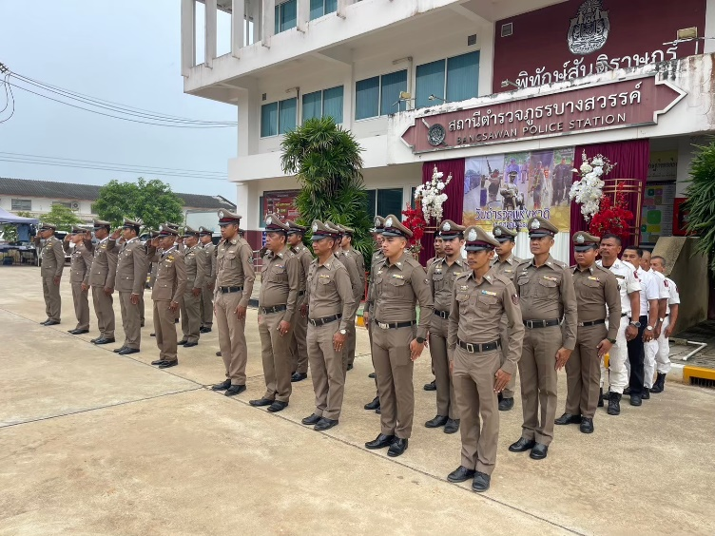
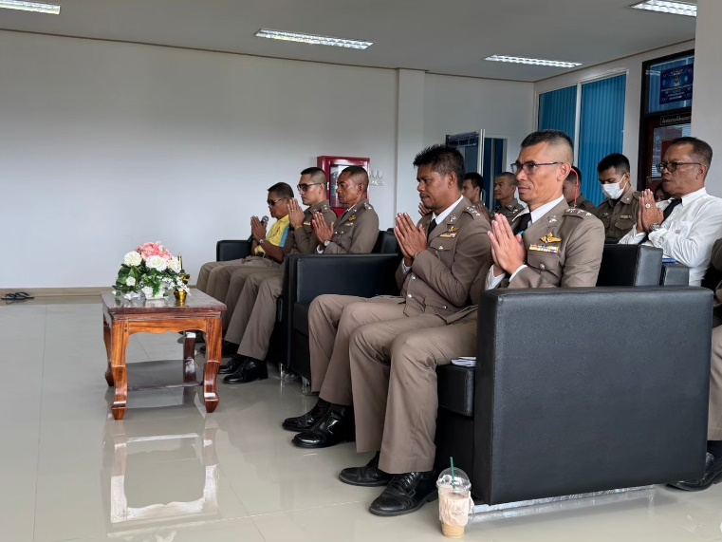

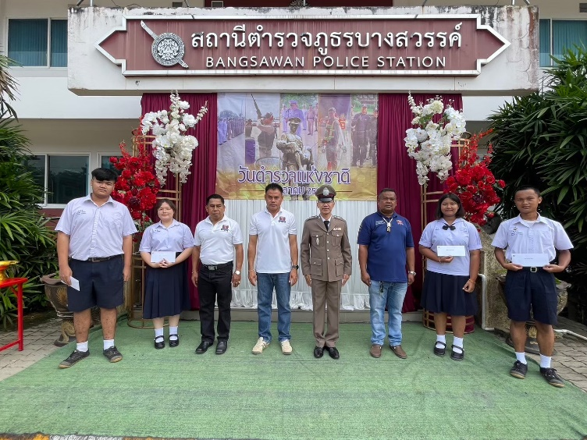
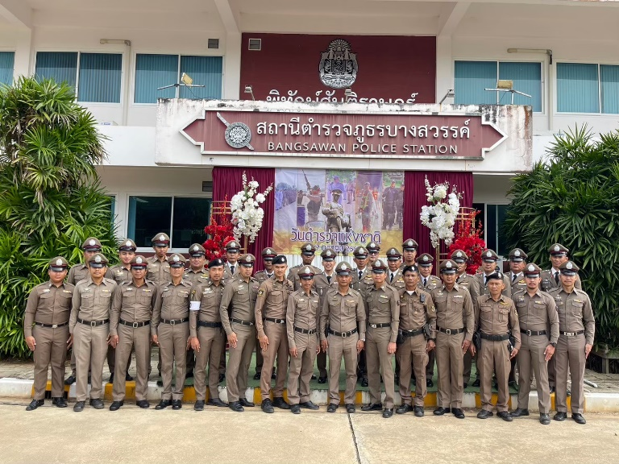

1. งานอำนวยการ

วันที่ 25 ตุลาคม 2567 เวลา 09.00 น. ข้าราชการงานอำนวยการได้ดำเนินการจัดทำคำสั่งแต่งตั้งคณะกรรมการตรวจสอบของทางราชการ และอาคารที่ทำการ สภ.บางสวรรค์

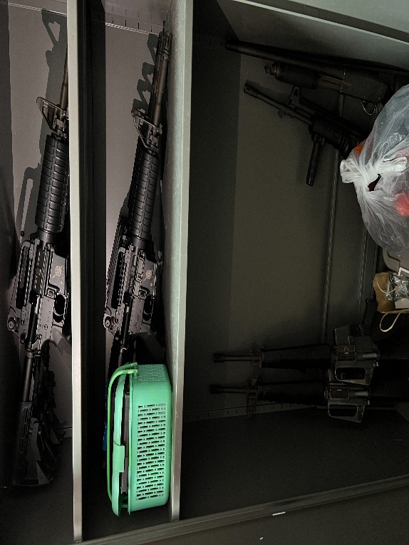
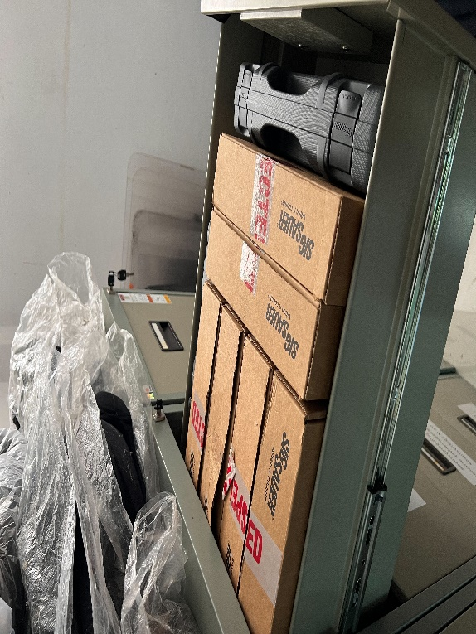
ภาพประกอบ

